Отчет о проведении методического семинара для концертмейстеров ДШИ Витебской области
«Актуальные вопросы современного концертмейстерского исполнительства»
12.04.2024 г.
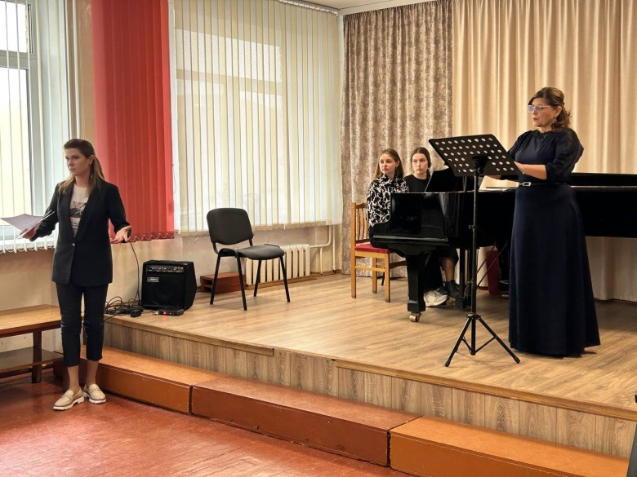
1 апреля в Новополоцком музыкальном колледже состоялся методический семинар для концертмейстеров детских школ искусств Витебской области «Актуальные вопросы современного концертмейстерского исполнительства». В мероприятии приняли участие 49 слушателей из 21 детской школы искусств.
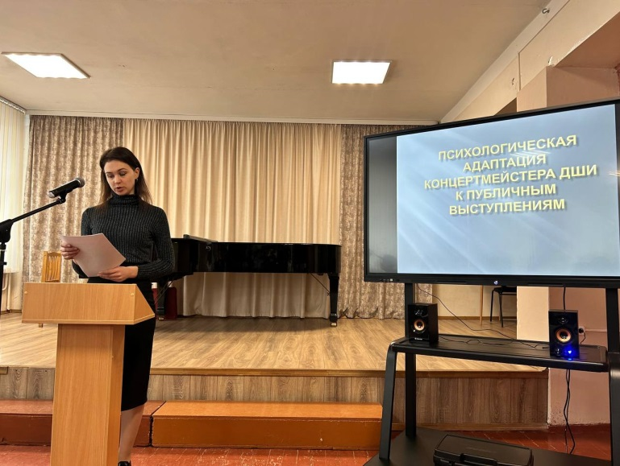
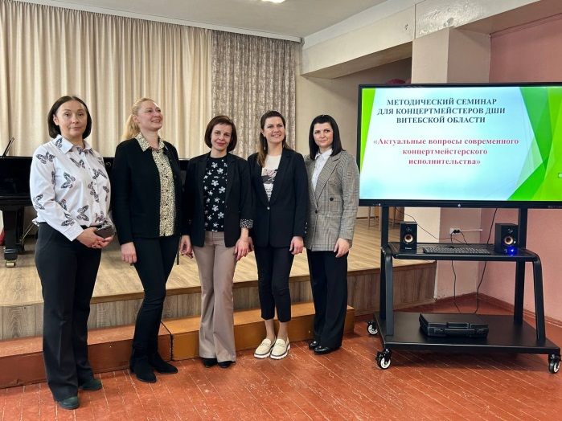
Программа семинара была разнообразной и насыщенной: доклады концертмейстеров Полоцкой детской школы искусств, мастер-класс доцента кафедры концертмейстерского мастерства БГАМ, концертмейстера высшей категории Макеевой Ольги Геннадьевны, концерт учеников Полоцкой детской школы искусств и учащихся Новополоцкого музыкального колледжа. Все выступления были не только информативными, но и вдохновляющими для всех присутствующих.
Семинар стал отличным местом для обмена опытом, обсуждения трудностей и поиска новых подходов к решению проблем.
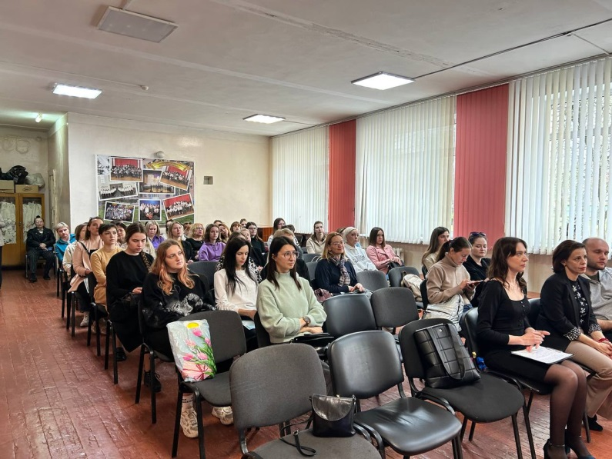
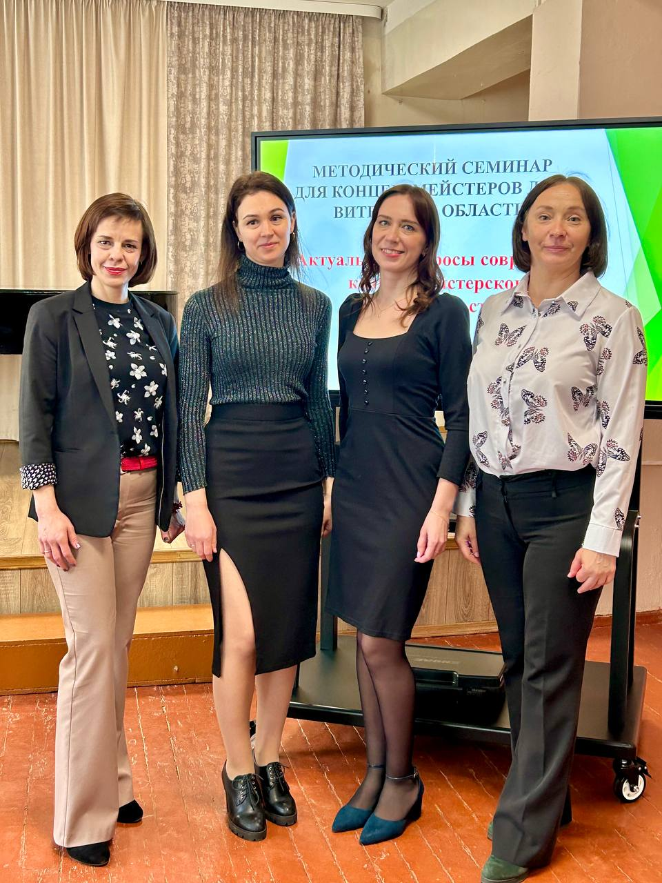
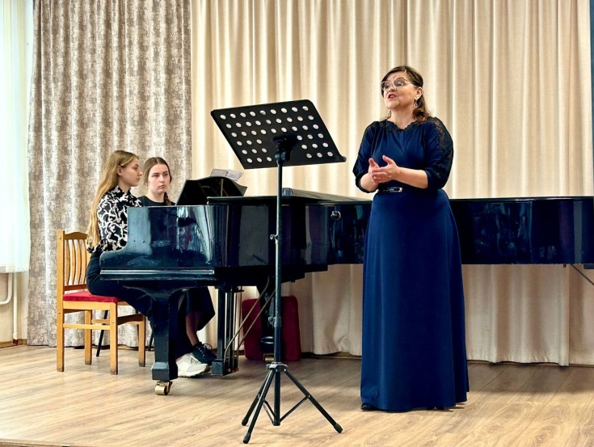
Колледж выражает благодарность всем участникам и докладчикам за ценный вклад в развитие профессионального мастерства концертмейстеров.

